Assunto | BBP – Gestão de Competências |  |  | Horário | 09:30h – 17:30h
Redator | Leonardo Amorim Amaro | Facilitador | -
Local | Amauri, 255 - 12º andar – Sala 6 |  |  | Versão | 1.0
- Participantes
Nome | Área | Presença
Jane Aparecida Teixeira | VM – DHO | Sim
Deborah Paschoal | VM – DHO | Sim
Jordana da Silva Albuquerque | VS – DHO | Não
Raquel Braga de Abreu Pereira | VID – São Paulo | Sim
Francielle Fernandes de Faria | VID – Curitiba | Sim
Priscilla Alves Sant Ana | VE – DHO | Sim
Ana Carolina Henriques Mendes | VID DHO | Sim
Ana Paula Turecke | VE | Não
Luana Pinheiro de Carvalho | VM | Sim
Miusly Tosin Ferreira | VID | Não
Juraci Rodrigues da Silva | CCTI – SAP Back Office | Não
Emerson Akio Yamauchi | CCTI – Projetos | Não
Miguel Pafaro Filho | CCTI – AMS | Não
Leonardo Amorim Amaro | HR Solutions – Gerente de Projeto | Sim
Rodney Amancio | HR Solutions – Gerente Técnico | Sim
Fernanda Nahas | HR Solutions – Consultora Success | Sim
Priscila Faustino | HR Solutions – Consultora Success | Sim
Denis Renesto Pedrosa | HR Solutions – Diretor Sócio | Não
- Assuntos
  - Agenda
- Definição do Processo de Competência
- Workbook de Competência
  - Itens Discutidos
- Definição do Processo de Competência

- Feedback (Gestor)

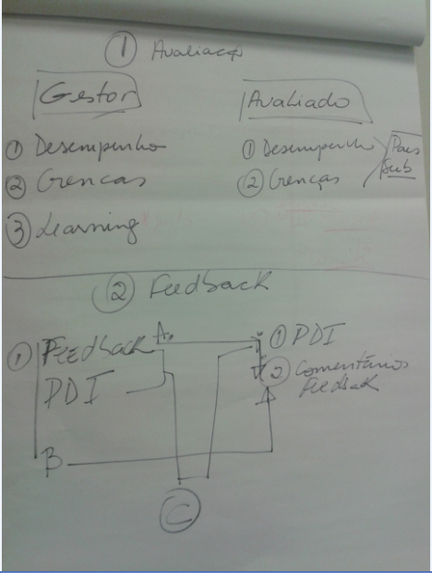
Definição de seções para as etapas de Avaliação e Feedback para empregado e gestor.

Na Avaliação, o empregado terá acesso à Desempenho na Função e Crenças. Já o gestor, Desempenho na Função e Agilidade de Aprendizagem.

Para o Feedback, foram discutidos três cenários e a definição final foi: gestor dá o feedback para seu empregado, o empregado registra seu entendimento sobre o feedback e preenche o PDI e o gestor faz a validação.

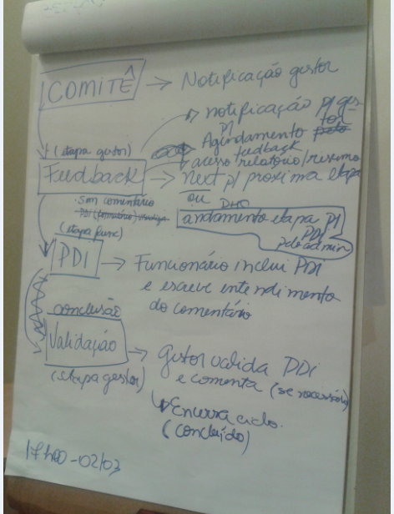
Detalhamento da etapa de Feedback, com definição das ações do empregado e gestor.

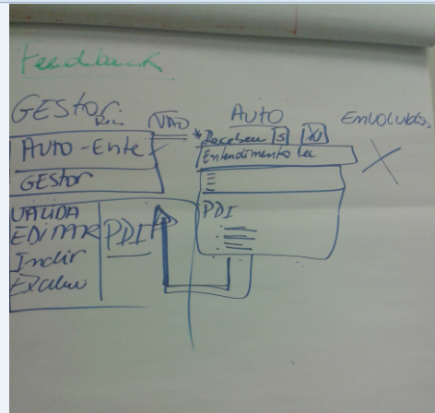
Detalhamento da inclusão do PDI na etapa de Feedback, que no processo da Votorantim Cimentos é realizado na Auto-Avaliação.

Inclusão de campo para que o empregado insira o entendimento do feedback dado pelo gestor.

- Assinatura (Avaliado)

- Workbook de Competência

Demos continuidade no workbook informando que precisamos da definição dos usuários em relação ao texto de introdução, onde deve ser mencionado os desafios atuais e futuros, quais as possíveis rotas de evolução e qual o principal foco de desenvolvimento

  - Próximos passos
Assunto | Data Limite | Responsável
Quadro resumo e quadro detalhado ficarão abertos para serem vistos? | 04/03/15 | HRST
Definição do Texto Introdutório | 04/03/15 | Votorantim Empresas
Tem como fazer um gráfico de resultados? | 04/03/15 | HRST
Verificar a possibilidade de ter um relatório com as informações do box sugerido pelo sistema e do box sugerido pelo gestor, para comparação | 04/03/15 | HRST
Introdução: Mencione os desafios atuais e futuros, quais as possíveis rotas de evolução e qual o principal foco de desenvolvimento | 04/03/15 | Votorantim Empresas

